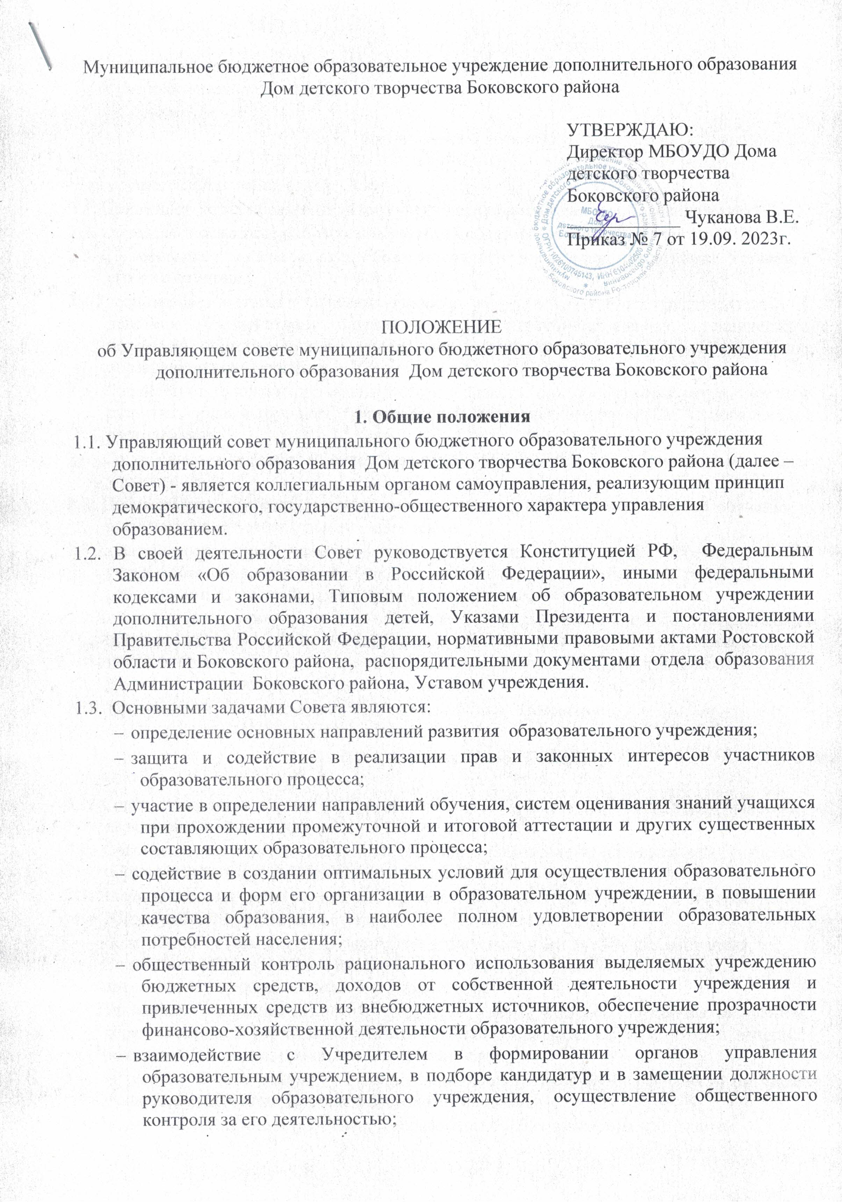
- контроль за здоровыми и безопасными условиями обучения, воспитания и труда в образовательном учреждении.

- Компетенция Совета

Для осуществления своих задач Совет:
2.1. Принимает Устав образовательного учреждения, изменения и дополнения к нему.
2.2. Определяет основные направления развития образовательного учреждения.
2.3. Согласовывает локальные акты образовательного учреждения, отнесенные Уставом к его компетенции.
2.4.Рассматривает жалобы и заявления учащихся, родителей (законных представителей) на действия (бездействие) педагогического, Административного, технического персонала образовательного учреждения, осуществляет защиту прав участников образовательного процесса.
2.5. Содействует привлечению внебюджетных средств, для обеспечения деятельности и развития образовательного учреждения, определяет направления и порядок их расходования.
2.6. Согласовывает публичный отчет директора образовательного учреждения по итогам учебного года.
2.7. Осуществляет контроль за соблюдением здоровых и безопасных условий обучения и воспитания в образовательном учреждении.
2.8.Ходатайствует, при наличии оснований, перед директором образовательного учреждения о расторжении трудового договора с педагогическими работниками и работниками из числа Административного, технического персонала.
2.9.Ходатайствует, при наличии оснований, перед учредителем о награждении, премировании, о других поощрениях директора образовательного учреждения, а также о принятии к нему мер дисциплинарного воздействия, о расторжении с ним трудового договора при наличии оснований.
2.10. Принимает изменения и дополнения в настоящее Положение.

3. Состав и формирование Совета

3.1. Совет создается в составе не менее 9 членов, с использованием процедур выборов, назначения и кооптации.
3.2. Совет состоит из представителей родителей (законных представителей), учащихся образовательного учреждения, а также представителя Учредителя.
3.3. Члены Совета из числа родителей (законных представителей) учащихся избираются на общем собрании родителей (законных представителей).
Делегаты на общее собрание родителей избираются на родительских собраниях.
По итогам выборов в Совет входят 2 представителя от родителей (законных
представителей) образовательного учреждения.
Работники образовательного учреждения, дети которых обучаются в данном образовательном учреждении, не могут быть избраны в члены Совета в качестве родителей (законных представителей) учащихся.
3.4. В состав Совета входят 2 представителя от учащихся. Члены Совета из числа учащихся избираются на общем собрании учащихся.
3.5. Члены Совета из числа работников образовательного учреждения избираются
общим собранием трудового коллектива образовательного учреждения.
Общая численность членов Совета из числа работников образовательного учреждения составляет 3 человека.
3.6.Порядок голосования (тайное или открытое) утверждает каждое из вышеперечисленных собраний.
3.7. Члены Совета избираются сроком на 2 года. В случае выбытия выборных членов Совета в двухмесячный срок проводится процедура довыборов в порядке, определенном п.п. 3.2 – 3.4 настоящего положения. Процедура выборов нового состава выборных членов Совета по истечении срока их полномочий осуществляется в порядке, определенном п.п. 3.2 – 3.4 настоящего положения, в срок не позднее трех месяцев, со дня истечения срока полномочий предыдущего состава Совета.
3.8. В состав Совета по должности входит директор образовательного учреждения.
3.9. В состав Совета входит один представитель Учредителя, полномочия которого делегированы отделом образования Администрации Боковского района.
3.10.Директор образовательного учреждения в трехдневный срок после получения списка избранных членов Совета, издает приказ, которым объявляет этот список, назначает дату первого заседания Совета, о чем извещает избранных членов Совета.
3.11.На первом заседании Совета избирается председательствующий на заседании и секретарь заседания.
3.12. Избранные члены Совета вправе кооптировать в свой состав членов из числа лиц, окончивших данное образовательное учреждение, работодателей (их представителей), чья деятельность прямо или косвенно связана с данным образовательным учреждением или территорией, на которой оно расположено, представителей общественных организаций, организаций образования и культуры, депутатов, общественно-активных граждан, представителей органов самоуправления образовательного учреждения.
Процедура кооптации членов Совета осуществляется в соответствии с определенным порядком.
3.13.После проведения процедуры кооптации Совет считается сформированным и приступает к осуществлению своих полномочий. На первом заседании сформированный в полном составе Совет выбирает из своего числа постоянного на срок полномочий Совета председателя, заместителя и секретаря.
3.14. После первого заседания полного состава Совета его председатель направляет список членов Совета отдела образования Администрации Боковского района, который регистрирует состав Совета в книге регистрации Управляющих советов муниципальных образовательных учреждений и сообщает номер регистрации председателю Совета и директору образовательного учреждения.
Регистрация является основанием для выдачи членам Совета удостоверений, заверяемых подписями начальника отдела образования Администрации Боковского района и директора образовательного учреждения и печатями по установленной форме.

4. Председатель Совета, заместитель председателя Совета, секретарь Совета
4.1. Совет возглавляет председатель, избираемый голосованием из числа членов Совета большинством голосов. Форму голосования определяют члены Совета.
Представитель учредителя, учащиеся, директор и работники образовательного учреждения не могут быть избраны председателем Совета.
4.2. Председатель Совета организует и планирует его работу, созывает заседания Совета и председательствует на них, организует на заседании ведение протокола. Подписывает решения Совета, контролирует их выполнение.
4.3. В случае отсутствия председателя Совета его функции осуществляет заместитель, избираемый из числа членов Совета большинством голосов.
4.4. Для ведения текущих дел члены Совета избирают из своего состава секретаря Совета, который обеспечивает протоколирование заседаний Совета, ведение документации Совета, подготовку заседаний.

5. Организация работы Совета

5.1. Заседания Совета проводятся по мере необходимости, но не реже 1 раза в три месяца, а также по инициативе председателя или по требованию директора образовательного учреждения, представителя Учредителя.
Дата, время, повестка заседания Совета, а также необходимые материалы доводятся до сведения членов Совета не позднее, чем за 3 дня до заседания Совета.
5.2. Решения Совета считаются правомочными, если на заседании Совета присутствовало не менее половины его членов.
По приглашению члена Совета в заседании с правом совещательного голоса могут принимать участие лица, не являющиеся членами Совета, если против этого не возражает более половины членов Совета, присутствующих на заседании.
5.3. Каждый член Совета обладает одним голосом. В случае равенства голосов решающим является голос председательствующего на заседании.
5.4. Решения Совета принимаются большинством голосов присутствующих членов Совета и оформляются в виде решения Совета.
5.5. На заседании Совета ведется протокол.
Протокол заседания Совета составляется не позднее 5 дней после его проведения. В протоколе заседания Совета указываются:
- место и время проведения заседания,
- фамилия, имя, отчество присутствующих на заседании,
- повестка дня заседания,
- вопросы, поставленные на голосование, и итоги голосования по ним,
- принятые Советом решения.
Протокол заседания Совета подписывается председательствующим на заседании, который несет ответственность за правильность составления протокола.
Протоколы заседаний Совета включаются в номенклатуру дел образовательного учреждения и доступны для ознакомления любым лицам, имеющим право быть избранными в члены Совета.
5.6. Организационное, документационное обеспечение заседаний Совета, подготовка аналитических, справочных и других материалов к заседаниям Совета возлагается на администрацию образовательного учреждения.

6. Комиссии Совета

6.1. Для подготовки материалов к заседаниям Совета и выработки проектов решений, а также для более тесной связи с деятельностью образовательного учреждения, с участниками образовательного процесса, с общественностью Совет может создавать постоянные и временные комиссии.
6.2. Постоянные комиссии создаются по основным направлениям деятельности Совета и могут включать в себя кроме членов Совета представителей общественности, органов самоуправления образовательного учреждения, других граждан, рекомендованных в состав комиссий членами Совета.
6.3. Временные комиссии создаются для проработки отдельных вопросов деятельности образовательного учреждения, входящих в компетенцию Совета, а также для выработки рекомендаций Совета другим органам управления и самоуправления образовательного учреждения, Учредителю.
6.4. Предложения комиссий носят рекомендательный характер. Члены комиссий, не являющиеся членами Совета, могут присутствовать с правом совещательного голоса на заседаниях Совета при обсуждении предложений и работы соответствующих комиссий.

7. Права и ответственность членов Совета

7.1. Член Совета имеет право:
1) Принимать участие в обсуждении и принятии решений Совета, выражать в письменной форме свое особое мнение, которое приобщается к протоколу заседания Совета.
2) Требовать и получать от администрации образовательного учреждения, председателя и секретаря Совета, председателей постоянных и временных комиссий Совета предоставления всей необходимой для участия в работе Совета информации по вопросам, относящимся к компетенции Совета.
3) Присутствовать на заседании Педагогического совета, на заседаниях (собраниях) органов самоуправления образовательного учреждения с правом совещательного голоса.
4) Досрочно выйти из состава Совета.
7.2. Член Совета обязан принимать активное участие в деятельности Совета. Действовать при этом добросовестно и рассудительно.
7.3. Член Совета может быть выведен решением Совета из состава Совета за:
- пропуск более двух заседаний Совета без уважительной причины,
- совершение аморального проступка, несовместимого с членством в Совете,
- совершение противоправных действий, несовместимых с членством в Совете.
7.4. Отдел образования Администрации Боковского района вправе распустить Совет учреждения, если Совет не проводит своих заседаний в течение более полугода или систематически (более двух раз) принимает решения, прямо противоречащие законодательству Российской Федерации. Решение учредителя о роспуске Совета может быть оспорено в суде. Совет образуется в новом составе в порядке, определенном п. 3.4 настоящего Положения, в течение трех месяцев со дня издания учредителем акта о его роспуске. В указанный срок не включается время судебного производства по делу, в случае обжалования решения о роспуске Совета в суде.

